CHƯƠNG I: HỆ THỨC LƯỢNG TRONG TAM GIÁC VUÔNG
Họ tên: ………….………………………..…..……………… Lớp: 9A1/9A2 …... Ngày: …. / … / 20….
BÀI 3. MỘT SỐ HỆ THỨC VỀ CẠNH VÀ GÓC TRONG TAM GIÁC VUÔNG
I. Tóm tắt lý thuyết
Cho tam giác ABC vuông tại A, có BC = a, AB = c, AC = b. Ta có:
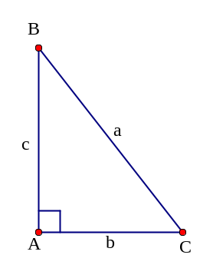
+) 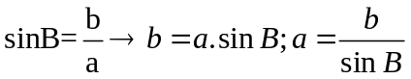 +) 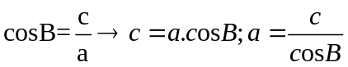
+) 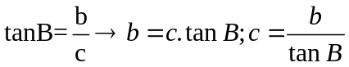 +) 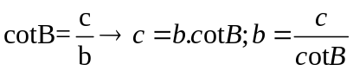

II. Bài tập vận dụng
Bài 2.1. Cho tam giác ABC vuông tại A. Gọi BC = a, AC = b, AB = c. Giải tam giác ABC, biết:
a) 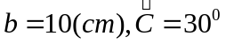 b) 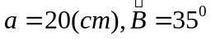
c) a = 15cm, b = 10cm d) b = 12cm, c = 7cm
Bài 2.2. Cho tam giác ABC vuông tại A. Gọi BC = a, AC = b, AB = c. Giải tam giác ABC, biết:
a) 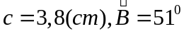 b) 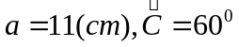
Bài 2.3: Cho tam giác ABC có BC = 11cm, 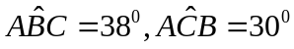. Gọi N là chân đường vuông góc hạ từ A xuống cạnh BC. Hãy tính:
a) Độ dài đoạn thẳng AN b) Độ dài đoạn thẳng AC
Bài 2.4: Cho tam giác ABC có BC = 6cm, 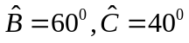. Hãy tính
a) Chiều cao CH và cạnh AC b) Diện tích tam giác ABC
Bài 2.5: Cho tam giác ABC có 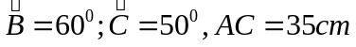. Tính diện tích tam giác ABC
Bài 2.6: Cho tứ giác ABCD, có:
Bài 2.7: Cho tam giác ABC, đường cao AH ( H thuộc BC ), 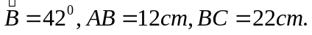 Tính các cạnh và các góc của tam giác ABC.
Bài 2.8: Một cột đèn có bóng trên mặt đất dài 7,5cm. Các tia nắng mặt trời tạo với mặt đất một góc xấp xỉ 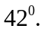 Tính chiều cao của cột đèn?
III. Bài tập bổ sung
Bài 3.1: Cho tam giác ABC vuông tại A, có: AC > AB và đường cao AH. GỌi D, E lần lượt là hình chiếu của H trên AB, AC
a. Chứng minh rằng AD.AB = AE.AC và tam giác ABC đồng dạng tam giác AED.
b. Cho BH = 2cm, HC = 4,5cm
- Tính độ dài đoạn thẳng DE
- Tính số đo góc ABC ( làm tròn đến độ )
- Tính diện tích tam giác ADE
Bài 3.2: Cho hình chữ nhật ABCD. Qua B kẻ đường thẳng vuông góc với đường chéo AC tại H. Gọi E, F, G theo thứ tự là trung điểm của AH, BH, CD
a. Chứng minh tứ giác EFCG là hình bình hành
b. Chứng minh 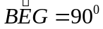
c. Cho biết BH = 4cm, 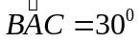. Tính 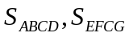
BÀI TẬP VỀ NHÀ
Bài 1. Cho tam giác ABC vuông tại A, có BC = a, AC = b, AB = c. Hãy giải tam giác ABC, biết
a) 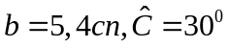 b) 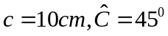
Bài 2. Cho tam giác ABC vuông tại A, có BC = a, AC = b, AB = c. Hãy giải tam giác ABC, biết
a) 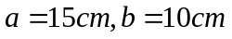 b) 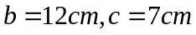
Bài 3. Cho tam giác ABC có 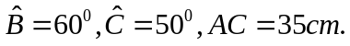 Tính 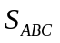
Bài 4. Cho tứ giác ABCD có Tính 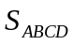
Bài 5. Cho tam giác ABC vuông tại A, có đường cao AH, HB = 9cm, HC = 16cm
a) Tính AB, AC, AH
b) Gọi D và E lần lượt là hình chiếu vuông góc của H trên AB và AC. Tứ giác ADHE là hình gì?
c) Tính chu vi và diện tích của tứ giác ADHE
d) Tính chu vi và diện tích tứ giác BDEC
---- Hết ----

